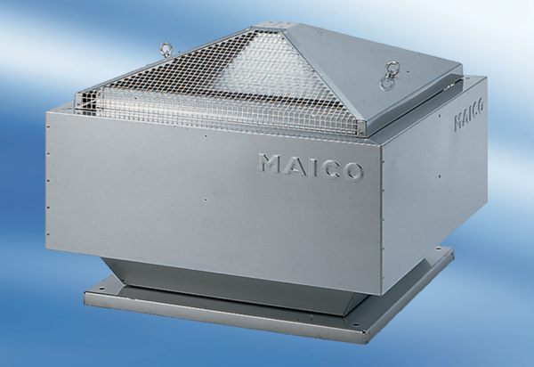Radiál tetőventilátor DRD 63/6Csomagolási egység: 1 darabVálaszték: C
Termékszám: 0087.0118Gyártó: MAICO

